Miércoles
24
de Marzo

Tercero de primaria
Lengua Materna. Español

Lo que la reportera quiso decir

Aprendizaje esperado: Emplea la paráfrasis en la redacción.

Énfasis: Usa adecuadamente la paráfrasis en las notas informativas.

¿Qué vamos a aprender?

El día de hoy seguiremos hablando de periodismo e imaginando que eres reportero.

Nos enfocaremos en la paráfrasis y en su uso dentro de las notas informativas.

¿Qué hacemos?

Primero lee el siguiente resumen para que te enteres de un evento y luego nos detenemos en el discurso para comprenderlo mejor:

“El domingo 20 de marzo de 2021, nos reunimos en el Centro Cultural Comunitario a las 12 horas muchos miembros de la comunidad para disfrutar de un espectáculo muy divertido interpretado por la Escuela de clown del mismo centro. El motivo de la presentación era anunciar la reapertura del Centro después de varios meses de permanecer cerrado debido a la emergencia sanitaria.

Es importante remarcar que los eventos propuestos para los tres primeros meses se llevarán a cabo al aire libre y los espectadores mantendrán siempre una sana distancia.
El espectáculo fue extremadamente divertido, aunque no utilizaba grandes artefactos y la escenografía era más bien sencilla. Todos los que acudimos, unas 35 personas, quedamos invitadas a volver a verlo, pues fue realmente un momento divertido que nos dibujó una gran sonrisa.”

1.Video Aparece en pantalla vide 1, desde 0:23 hasta 1:52
https://www.youtube.com/watch?v=bwu2s57wB44

“Ingenio para hacernos reír con tan poco material.”

Es que eso lo dijo en el discurso, pero ahí me perdí un poco porque utilizó palabras que yo desconocía. ¿te lo leo y lo descubres?

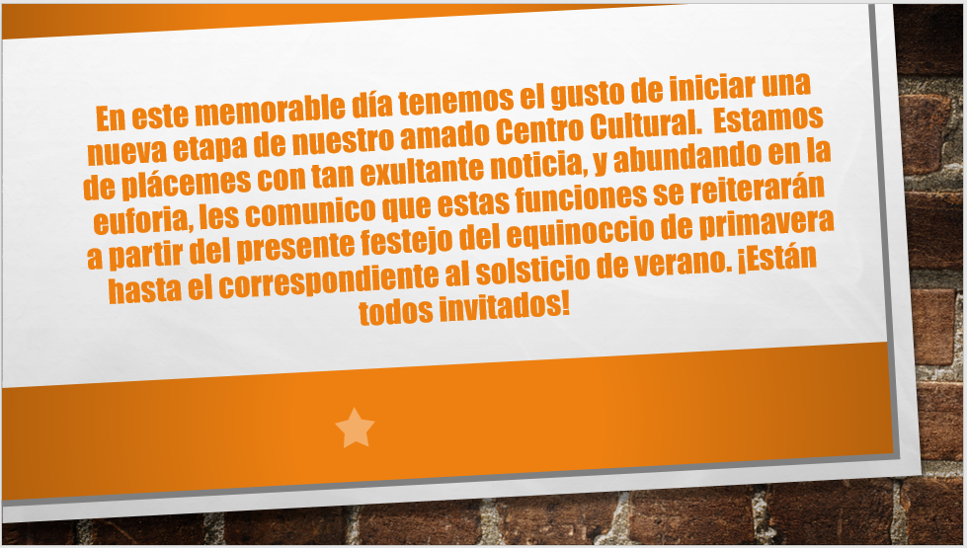

¿qué es plácemes? ¿Qué quiere decir que estoy de plácemes?

Pues que estamos muy contentos. Plácemes es de la familia de la palabra “placer”.

¿Y qué es exultante?

Te podría decir que es estar alegre, pero mejor verifiquemos en el diccionario. Veamos… (toma el diccionario y busca la palabra). Significa alegre o satisfactorio. Lo mismo significa “abundando en la euforia”. O sea que es muy emocionante.

¡Ya vas entendiendo! Pero sabes cuándo se presentarán otra vez. Y ya que lo tienes en la mano, ¿podría buscar el verbo reiterar, por favor?

Muy bien. (busca). Quiere decir repetir.

Y lo de las fechas, pues muy fácil, dice que, desde el festejo del inicio de la primavera, o sea justo desde este lunes 21 de marzo, hasta el 22 de junio, cuando inicia el verano.

En otras palabras….

Podemos utilizar este discurso para hablar del tema que vamos a ver el día de hoy, que es la paráfrasis, que en otras palabras significa decir lo mismo, pero de diferente manera. Como viste, es muy útil porque es expresar la misma idea, pero con palabras más sencillas, conocidas, y con ejemplos que el receptor entienda y con las cuales está familiarizado. De esta manera, el mensaje llegará más claramente.

Mira, comparemos el texto original y mis palabras. Aunque yo me expresé diferente
en ningún momento cambié el sentido al mensaje.

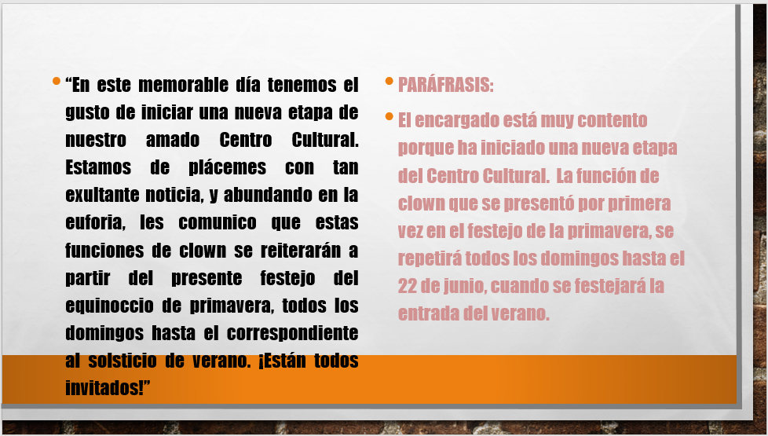

En la columna de la izquierda son las palabras tal cual como las dijo y en la columna de la derecha hicimos una simplificación del texto, cambiando palabras, pero dando el mismo mensaje. A eso se le llama….

¡Paráfrasis!

Exacto, y se utiliza mucho en las notas informativas. Utiliza el ejemplo que nos da el libro de texto en la página 100 para practicar.

Primero lo harás tú y luego veremos lo que propone el libro. Recuerda que las paráfrasis son textos muy personales, así que no te tiene que quedar exactamente igual, pues cada quien puede utilizar palabras distintas para decir lo mismo. ¿Está bien?

Veamos el ejemplo.
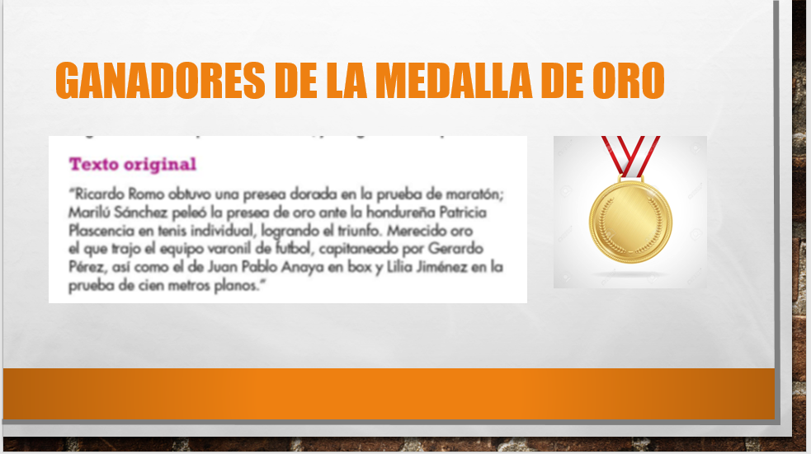

¿Cómo podrías decir “presea dorada” con tus propias palabras?

Pues medalla de oro. Muy bien, y luego, ¿de qué otra manera puedes expresar “logrando el triunfo”?

Pues, solo con decir “ganando”, ¿no?

¡Exacto! Finalmente, ¿Para ti qué quiere decir “capitaneando”?

Pues me suena a que es el director, o el jefe, o el que organiza.

¡Perfecto! Entonces dame un resumen parafraseado de la noticia.

Leamos la propuesta que nos hace el libro y veamos si se parece o no a la tuya.
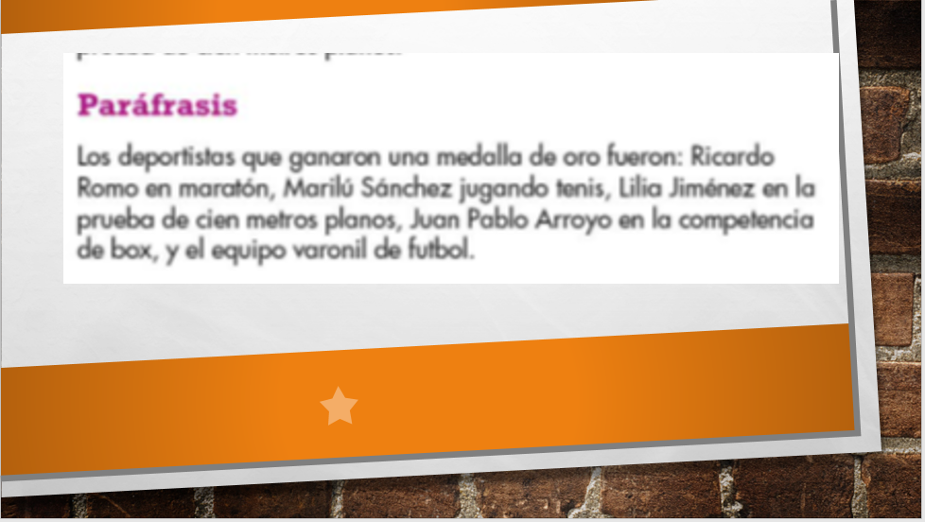

Pues se parece, pero no es exacta.

Y eso está bien, lo importante es que, con tus palabras demuestres que has comprendido la esencia de la idea que se comparte. Eso sí.

Bueno, ahora sugiero que utilices la recomendación del libro, de elaborar un diccionario de paráfrasis para jugar un poco. ¿Qué te parece si lo hacemos sobre refranes?

Yo te digo un refrán, que siempre trae un mensaje oculto, y tú lo parafraseas. O sea, me haces el mensaje más claro. Voy a escoger refranes que tengan que ver con las palabras, porque estamos en clase de español.

Aquí va el primero:
“Más rápido cae un hablador que un cojo”
Parafraséamelo.

también podría decirse “a veces lo que prometemos no lo cumplimos”. Muy bien, segundo refrán:

“No tiene pelos en la lengua”.

lo interpreto como que no hay nada que le estorbe a la persona para decir lo que
quiere, por lo tanto, puede decirse como “dice todo lo que piensa”.

Es verdad.

Y tercero, parafraseemos el siguiente refrán:

“A las palabras se las lleva el viento”.

Pues, en otras palabras, lo que este refrán quiere decir es que, si uno no escribe las palabras, se van a perder y olvidar, entonces se puede decir también de esta manera “es mejor escribir tus ideas y pensamientos para no perderlos”. Por eso también dicen que los libros son nuestra memoria.

El Reto de Hoy:

Bueno, ¿qué te pareció esto del parafraseo?
Es muy interesante y divertido. trata de parafrasear más.

Las paráfrasis son una muy buena herramienta del lenguaje. Decir lo mismo de varias maneras es útil para que nos aseguremos de transmitir nuestro mensaje. Recuerda utilizarlas al escribir notas informativas.

Si te es posible consulta otros libros y comenta el tema de hoy con tu familia. Si tienes la fortuna de hablar una lengua indígena aprovecha también este momento para practicarla y platica con tu familia en tu lengua materna.

¡Buen trabajo!

Gracias por tu esfuerzo.

Para saber más:
Lectura

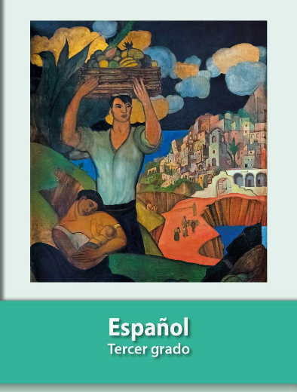
https://libros.conaliteg.gob.mx/20/P3ESA.htm

